

Curso de Análise e Desenvolvimento de Sistemas

Nilo Alan de Camargo Iturra

Documentação de Desenvolvimento de Software

BuddyJourney

Sorocaba/SP

Maio 2021



**Nilo Alan de Camargo Iturra**

Documentação de Desenvolvimento de Software

BuddyJourney

Trabalho de Graduação apresentado à Faculdade de Tecnologia de Sorocaba, como parte dos pré-requisitos para obtenção do título de Tecnólogo em Análise e Desenvolvimento de Sistemas

Orientador: Denilce de Almeida Oliveira Veloso

Sorocaba/SP

Maio 2021

**Dedicatória**

Dedico este trabalho aos meus pais que com muita dedicação e carinho sempre incentivaram meus estudos e proporcionaram a educação que hoje adquiri.

**Agradecimento**

Agradeço a todos que de uma forma ou de outra colaboraram para com este trabalho,

em especial aos meus professores do ensino superior que me auxiliaram em todo o processo de desenvolvimento e me guiaram nessa trajetória.

Resumo

Está crescendo o número de pessoas que viajam sozinhas. Para acompanhar esse crescimento, empresas do segmento de viagem e turismo, bem como sites e blogs especializados no tema estão investindo em suporte e serviços que atendam a essas viajantes. A proposta deste projeto foi criar a aplicação web – do tipo SPA - BuddyJourney com o objetivo de reunir pessoas brasileiras que almejam realizar uma viagem em conjunto para pontos turísticos nacionais, e muitas vezes não têm companhia pessoal. O alvo da aplicação são usuários que desejam realizar uma viagem para um local específico. Propõe-se assim essa rede social baseada no princípio de “network” e “networking” – uma forma de cultivar relações em diversos ambientes e utilizar essas relações para alguma finalidade – de modo que, o indivíduo possa ampliar sua maneira de realizar uma viagem e conhecer novos indivíduos. Sob essa ótica, a aplicação pode ser usada para promover uma maior integração.

As principais tecnologias utilizadas para a construção da aplicação foram: ReactJS e .NET Core 5.0, para o banco de dados, MongoDB.

Palavras-chave: Viagem; Aplicativo; Social; Turismo; Network; Aplicação; SPA

**Lista de Figuras**

Figura 1 – Diagrama de Casos de Uso da aplicação Buddy Journey (Fonte: Autoria própria). 13

Figura 2 - Arquitetura da aplicação Buddy Journey (Fonte: Autoria própria). 19

Figura 3 - Modelo Lógico de dados da aplicação Buddy Journey (Fonte: Autoria própria). 22

Figura 4 - Diagrama de classes da aplicação Buddy Journey (Fonte: Autoria Própria). 23

Figura 5 - Diagrama de Sequência: Cadastro de usuário 24

Figura 6 - Diagrama de Sequência: Logar 25

Figura 7 - Diagrama de Sequência: Cadastrar Grupo 26

Figura 8 - Diagrama de Sequência: Enviar Mensagem 27

Figura 9 - Diagrama de Atividade: Fazer Login 28

Figura 10 - Diagrama de Atividade: Ingressar no Grupo 29

Figura 11 - Diagrama de Atividade: Enviar Mensagem 30

Figura 12 - Interface: Login 31

Figura 13 - Interface: Registrar-se 32

Figura 14 - Interface: Recuperar Senha 32

Figura 15 - Interface: Tela inicial 33

Figura 16 - Interface: Tour 33

Figura 17 - Interface: Perfil 34

Figura 18 - Interface: Editar Perfil 35

Figura 19 - Interface: Grupos 35

Figura 20 - Interface: Buscar um Grupo 36

Figura 21 - Interface: Criar Grupo 36

Figura 22 - Interface: Chat 37

Figura 23 - Interface: Mensagens 37

Figura 24 - Interface: FAQ 38

Figura 25 - Pesquisa de Campo: Cabeçalho 40

Figura 26 - Pesquisa de Campo: Resultado 1ª pergunta 41

Figura 27 - Pesquisa de Campo: 2ª pergunta 41

Figura 28 - Pesquisa de Campo: Resultado 2ª pergunta 42

Figura 29 - Pesquisa de Campo: 3ª pergunta 42

Figura 30 - Pesquisa de Campo: Resultado 3ª pergunta 43

Figura 31 - Pesquisa de Campo: 4ª pergunta 43

Figura 32 - Pesquisa de Campo: Resultado 4ª pergunta 43

Figura 33 - Pesquisa de Campo: 5ª pergunta 44

Figura 34 - Pesquisa de Campo: Resultado 5ª pergunta 44

Figura 35 - Pesquisa de Campo: 6ª pergunta 44

Figura 36 - Pesquisa de Campo: Resultado 6ª pergunta 45

**Lista de Tabelas**

Tabela 1 – Criar Usuário 14

Tabela 2 - Fazer Login 14

Tabela 3 - Recuperar Senha 15

Tabela 4 - Editar Perfil 15

Tabela 5 - Gerenciar Grupos 16

Tabela 6 - Buscar Grupo de Turismo 17

Tabela 7 - Enviar Mensagens 17

Tabela 8 - Enviar Denúncias 17

Sumário

1. Introdução 6

2. Análise de Requisitos 8

2.1 Visão geral do Produto 8

2.2 Descrição e Delimitação do problema 8

2.3 Descrição da técnica utilizada para levantamento dos requisitos 9

2.4 Requisitos de Software 10

2.4.1 Requisitos Funcionais 10

3.4.2 Requisitos Não Funcionais 12

4. Projeto Detalhado do Software 19

4.1 Arquitetura da aplicação Atual 19

4.2 Tecnologias utilizadas e APIs 21

4.3 Modelo de dados 23

4.3.1 Modelo Conceitual 23

4.3.2 Modelo Lógico 23

4.3.3 Diagrama de Classes 24

4.4 Diagrama de Sequência 25

4.5 Diagrama de Atividades 29

4.6 Interfaces com o usuário 32

5. Implantação 40

6. Apêndice 41

7. Conclusão 47

Referências Bibliográficas 48

# Introdução

Existem estudos que confirmam que a “rede social” em si, como as já citadas, influenciam em muito a questão do turismo, devido ao feed e ao compartilhamento de informações.

“Segundo uma recente pesquisa descrita pela Forbes, revista americana de negócios e economia, mais de 40% das pessoas com menos de 33 anos priorizam o quão “digno de Instagram” é o destino que irão visitar. Isso quer dizer que, independentemente de qual seja a motivação da geração do milênio, o Instagram certamente causa alto impacto na procura por destinos turísticos.” (Turismo e INOVAÇÃO,2021).

Para alguns, a ideia de ganhar atenção por curtidas e compartilhamentos é o que leva à decisão, enquanto, para outros, a plataforma funciona como uma espécie de guia de viagem. A credibilidade da rede social também é um fator importante.

Tudo isso, confirma a ideia de que as redes sociais são fundamentais no processo de decisão de viagem do turista. Além disso, as pessoas quando viajam, costumam se comunicar com outras pessoas durante sua viagem utilizando também redes sociais como por exemplo: Facebook, Twitter, Instagram, WhatsApp e entre outras redes sociais.

Há uma outra variável ainda a ser discutida neste tópico, sendo esta, a pandemia de “covid” que abalou o mundo nos últimos tempos, fazendo com que todas as áreas do mercado e da economia se adaptem a um novo estilo de vida. De acordo com algumas informações de jornais por exemplo: “Pânico com o covid-19 deixa Cidades desertas, esvazia hotéis, obriga aéreas a cancelar rotas e impede que navios de cruzeiro desembarquem passageiros. Perdas são estimadas em US$ 30 bilhões apenas na aviação.” (ISTOÉDINHEIRO, 2020).

Com isso, a mudança da área de turismo e seu futuro nos “pós pandemia” tende a ser uma realidade diferente, deixando as pessoas mais preocupadas com por exemplo: Higiene dos locais, flexibilidade com reservas, viagens mais curtas e destinos mais próximos.

Aliado a toda essa mudança no turismo, apostando no pós pandemia do turismo, e tendo em vista o impacto das redes sociais no turismo, surge a temática e elaboração do trabalho, que seria, criar uma aplicação que possa unir pessoas que desejam realizar viagens, podendo encontrar nessa aplicação, outras pessoas com o mesmo desejo e vontade de viajar para um destino em comum, trocando por meio de mensagens suas experiências e compartilhando emoções.

A aplicação foi desenvolvida utilizando ReactJS no FrontEnd – aliado a outras tecnologias como: Redux Sagas e Redux Sauce para gerenciar requisições assíncronas – construído em cima do template do ChatVia.

Além disso, para o BackEnd, foi utilizado o .NET Core 5.0 nos serviços distribuídos, optando pela utilização também do IdentityServer com MongoDB para gerenciamento de usuários.

# 2. Análise de Requisitos

## 2.1 Visão geral do Produto

O produto tem o tema relacionado a redes sociais voltado ao turismo, as funcionalidades do projeto serão basicamente as básicas relacionadas com redes sociais como por exemplo:

Gerenciamento de Usuários - nesse módulo, tem-se a customização de um perfil para o usuário, possibilitando ao usuário adicionar sua “personalidade” à sua conta.

Gerenciamento de Chat - já neste módulo, é realizado o gerenciamento de chat, com criação de grupos e chats para realizar conversas com outros usuários da aplicação, podendo assim, dar início ao “fluxo” previsto da plataforma.

Gerenciamento de Viagens – já no quesito de viagens, é necessário poder configurar uma viagem alvo em questão, para que o usuário possa buscar grupos que queiram viajar para o objetivo final do usuário de igual modo.

## 2.2 Descrição e Delimitação do problema

Está crescendo o número de pessoas que viajam sozinhas. Para acompanhar esse crescimento, empresas do segmento de viagem e turismo, bem como sites e blogs especializados no tema estão investindo em suporte e serviços que atendam a essas viajantes. Esse projeto também tem o objetivo criar uma ferramenta para reunir pessoas brasileiras que almejam realizar uma viagem em conjunto para pontos turísticos nacionais, mas que não têm companhia pessoal, além disso, dar visibilidade maior para empresas de turismo que oferecem viagens.

O público-alvo do produto será usuário que queiram realizar viagens em conjunto. Atualmente os usuários acessam diversos aplicativos do mercado para realizar diversas funções diferentes, por exemplo, aplicativo de rede social e aplicativo de viagem. Com a implementação do produto, o usuário final poderá realizar todo o fluxo de socialização e viagem em uma única aplicação.

A aplicação visará se manter principalmente com parceiras de companhias de viagem, cujo serviço será recomendado dentro da plataforma e, como segundo plano, micro transações dentro da aplicação que visam dar acesso aos usuários “assinantes” algumas funcionalidades “aprimoradas” (apenas melhoras nas já existentes).

2.3 Descrição da técnica utilizada para levantamento dos requisitos

A descrição técnica utilizada para levantamento dos requisitos no cenário proposto foi análise de empresas do segmento como: empresas de hotelarias, serviços da área como TripAdvisor e pesquisas no mercado de turismo, tendo como base diversos blogs informativos sobre a situação, além da contextualização do momento que estamos vivendo.

Foi utilizado esse meio por ser um método de pesquisa amplo e que reflete estatisticamente uma porção fiel da sociedade e do comportamento das pessoas referente ao turismo.

## 2.4 Requisitos de Software

Os requisitos de software fazem parte da engenharia de requisitos, e é uma etapa importante que orientará a construção do software em questão.

“É o que define os objetivos e funções que um software precisa executar, bem como as que ele não pode ter (restrições).” (Monitora, 2020).

2.4.1 Requisitos Funcionais

A seguir são apresentados os requisitos funcionais da aplicação.

* RF01 – Criar Usuário

Deverá ser possível realizar o cadastro de novos usuários na plataforma.

O usuário só poderá entrar na plataforma depois de se cadastrar, informando e-mail cadastrado e senha, dessa maneira, o sistema criará um perfil automático único para o usuário em questão.

* **RF02 – Fazer Login**

Deverá ser possível realizar o login na plataforma através de um e-mail e senha informados no cadastro do usuário.

* **RF03 – Recuperar Senha**

Deverá ser possível realizar a recuperação de senha da plataforma.

O usuário deve informar o e-mail cadastrado, recebendo assim um link para recuperar a senha de sua conta criada.

* **RF04 – Editar Perfil**

Deverá ser possível **editar o seu perfil**, alterando as informações inicialmente cadastradas.

* **RF05 – Gerenciar Grupos**

Deverá ser possível gerenciar grupos de turismo.

O usuário poderá **criar um grupo de turismo**, sendo este criado somente por um usuário, e o mesmo, se torna *administrador do grupo*.

O usuário poderá **editar as informações de um grupo de turismo** em que ele seja administrador.

O usuário poderá **ingressar em um grupo de turismo**, *vinculando* seu usuário ao grupo.

O usuário poderá **excluir um grupo de turismo** que ele mesmo tenha criado.

* **RF06 – Buscar um grupo de turismo**

O usuário poderá buscar um grupo de turismo através de uma barra de pesquisa na plataforma, assim, a plataforma deverá buscar o turismo através das informações inseridas pelo usuário.

* **RF07 – Enviar mensagens**

O usuário poderá enviar mensagens em um grupo que esteja vinculado, sendo essa mensagem, um texto, uma imagem ou um arquivo.

* **RF08 – Enviar denúncias**

A plataforma deverá dar a possibilidade de o usuário enviar uma denúncia pela aplicação.

3.4.2 Requisitos Não Funcionais

A seguir são apresentados os requisitos não funcionais da aplicação.

* **RNF01 – Disponibilidade**

O sistema deverá estar disponível pelo menos 90% do tempo em todos os dias da semana. Podendo haver pausas para manutenção e atualizações em horários como das 01:00 até as 03:00 horas.

* **RNF02 – Desempenho**

O sistema deverá estar contido em um servidor com no mínimo 256 MB de memória RAM para os processamentos que deverão ser realizados.

* **RNF03 – Armazenamento**

O sistema deverá contar com um banco de dados MongoDB hospedado na nuvem para que a aplicação consiga se comunicar, para a versão inicial da plataforma, é necessário no mínimo 2GB para dar início ao piloto da plataforma.

* **RNF04 – Segurança**

As senhas na plataforma deverão ser sempre criptografadas.

* **RNF05 – Interoperabilidade**

O sistema deve ter integração com captcha do Google para verificação de autenticidade do usuário.

* **RNF06 – Usabilidade**

A plataforma utilizará visualmente recursos do pacote de Material Design do Angular para uma UX (user experience) – experiência do usuário e UI (user interface) – interface do usuário - padronizada e compreensiva.

* **RNF07 - Compatibilidade**

O sistema deverá ser capaz de rodas nos navegadores: Firefox, Safari, Opera, Chrome, tanto na versão mobile quanto na versão desktop, independente de sistema operacional operante.

* **RNF08 – Padrões**

O projeto do sistema contará com padrões de Clean Code e SOLID em sua estrutura de código. Além disso, a arquitetura contemplará a utilização de sockets para sua comunicação a todo o momento, tornando a plataforma Real Time.

* **RNF09 – Legais**

A plataforma deixará claro ao usuário através de termos e ajuda na plataforma sobre a adoção dos processos da LGPD, dos seus direitos e dos requisitos legais correspondentes. Tornando clara a utilização dos dados, suas finalidades e suas limitações.

**3.4.3 Diagrama de Casos de Uso e Descrição dos Casos de Uso**

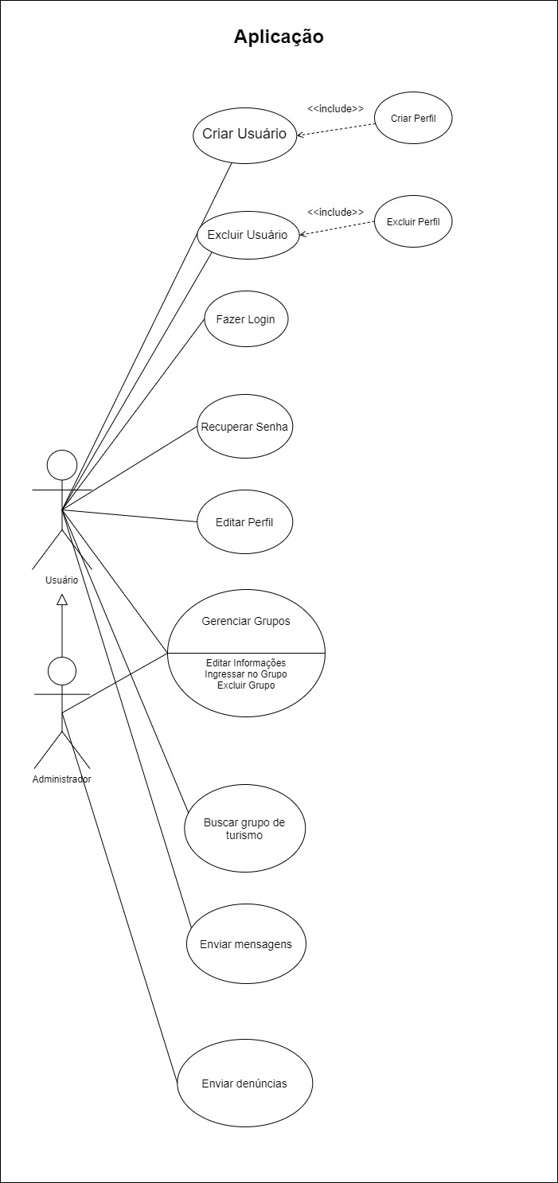

Figura 1 – Diagrama de Casos de Uso da aplicação Buddy Journey (Fonte: Autoria própria).

**Descrição dos Casos de Uso**

Tabela 1 – Criar Usuário

|  |  |  |
| --- | --- | --- |
| **Caso de Uso** | RF01: CRIAR USUÁRIO | |
| **Ator Principal** | Usuário | |
| **Ator Secundário** |  | |
| **Pré-Condição** | Acessar a tela de cadastro de usuário | |
| **Pós-Condição** | O perfil do usuário é criado no sistema junto ao usuário | |
| **Ações do Ator** | | **Ações do Sistema** |
| 1 - O usuário informa os dados para cadastro. | |  |
|  | | 2 – O sistema deverá validar as informações do usuário. Caso haja erro, exibe na tela. |
|  | | 3 – O sistema deverá criar o usuário e o perfil do mesmo, OU excluir ambos dependendo da ação do usuário. |

Tabela 2 - Fazer Login

|  |  |  |
| --- | --- | --- |
| **Caso de Uso** | RF02: FAZER LOGIN | |
| **Ator Principal** | Usuário | |
| **Ator Secundário** |  | |
| **Pré-Condição** |  | |
| **Pós-Condição** | O usuário deverá estar autenticado na plataforma. | |
| **Ações do Ator** | | **Ações do Sistema** |
| 1 – O usuário acessa a página de login do usuário. | |  |
| 2 – O usuário informa os dados para realizar o login. | |  |
|  | | 3 – O sistema deverá validar as informações do usuário. Caso haja erro, exibe na tela. |
|  | | 4 – O sistema deverá autenticar o usuário na plataforma. |

Tabela 3 - Recuperar Senha

|  |  |  |
| --- | --- | --- |
| **Caso de Uso** | RF03: RECUPERAR SENHA | |
| **Ator Principal** | Usuário | |
| **Ator Secundário** |  | |
| **Pré-Condição** | O usuário deverá ter uma conta na plataforma | |
| **Pós-Condição** |  | |
| **Ações do Ator** | | **Ações do Sistema** |
| 1 – O usuário acessa a página de login do usuário. | |  |
| 2 – O usuário informa os dados necessários para recuperar sua senha. | |  |
|  | | 3 – O sistema deverá validar as informações do usuário. Caso haja erro, exibe na tela. |
|  | | 4 – O sistema deverá enviar um e-mail para o usuário trocar sua senha. |
| 5 – O usuário deverá informar sua nova senha. | |  |
|  | | 6 – O sistema deverá trocar a senha do usuário |

Tabela 4 - Editar Perfil

|  |  |  |
| --- | --- | --- |
| **Caso de Uso** | RF04: EDITAR PERFIL | |
| **Ator Principal** | Usuário | |
| **Ator Secundário** |  | |
| **Pré-Condição** | O usuário deverá estar autenticado na plataforma | |
| **Pós-Condição** |  | |
| **Ações do Ator** | | **Ações do Sistema** |
| 1 – O usuário acessa a página de perfil. | |  |
| 2 – O usuário edita suas informações. | |  |
|  | | 3 – O sistema deverá validar as informações do usuário. Caso haja erro, exibe na tela. |
|  | | 4 – O sistema deverá alterar os dados do perfil do usuário. |

Tabela 5 - Gerenciar Grupos

|  |  |  |  |
| --- | --- | --- | --- |
| **Caso de Uso** | RF05: GERENCIAR GRUPOS | | |
| **Ator Principal** | Usuário | | |
| **Ator Secundário** |  | | |
| **Pré-Condição** | O usuário deverá estar autenticado na plataforma | | |
| **Pós-Condição** |  | | |
| **Ações do Ator** | | **Ações do Sistema** | |
| **EDITAR INFORMAÇÕES** | | | |
| 1 – O usuário acessa a página de grupos. | |  | |
| 2 – O usuário escolhe um grupo que deseja editar. | |  | |
|  | | 3 – O sistema deverá validar as informações do usuário, assim como sua permissão. Caso haja erro, exibe na tela. | |
| 4 – O usuário insere ou edita as informações do grupo | |  | |
|  | | 5 – O sistema deverá validar as informações. Caso haja erro, exibe na tela. Se não, altera os dados | |
|  | |  | |
| **INGRESSAR NO GRUPO** | | | |
| 1 – O usuário deverá acessar a página de grupos. | |  | |
| 2 – O usuário deverá buscar por um grupo | |  | |
| 3 – O usuário deverá escolher um grupo em que deseja ingressar | |  | |
| 4 – O usuário escolhe a opção de ingressar | |  | |
|  | | 5 – O sistema deverá ingressar o usuário dentro do grupo | |
| **EXCLUIR GRUPO** | | | |
| 1 – O usuário acessa a página de grupos. | | |  |
| 2 – O usuário seleciona a exclusão de grupo. | | |  |
|  | | | 3 - O sistema deve excluir o grupo e desvincular os usuários do mesmo. |

Tabela 6 - Buscar Grupo de Turismo

|  |  |  |
| --- | --- | --- |
| **Caso de Uso** | RF06: BUSCAR GRUPO DE TURISMO | |
| **Ator Principal** | Usuário | |
| **Ator Secundário** |  | |
| **Pré-Condição** | O usuário deverá estar autenticado na plataforma | |
| **Pós-Condição** |  | |
| **Ações do Ator** | | **Ações do Sistema** |
| 1 – O usuário acessa a página de grupos. | |  |
| 2 – O usuário busca por um grupo de turismo. | |  |
|  | | 2 – O sistema deverá mostrar os grupos existentes na plataforma com base nos dados informados pelo usuário |

Tabela 7 - Enviar Mensagens

|  |  |  |
| --- | --- | --- |
| **Caso de Uso** | RF07: ENVIAR MENSAGENS | |
| **Ator Principal** | Usuário | |
| **Ator Secundário** |  | |
| **Pré-Condição** | O usuário deverá estar autenticado na plataforma | |
| **Pós-Condição** |  | |
| **Ações do Ator** | | **Ações do Sistema** |
| 1 – O usuário acessa um chat de grupo. | |  |
| 2 – O usuário digita e envia sua mensagem | |  |
|  | | 3 – O sistema deverá entregar a mensagem para o usuário ou grupo. |

Tabela 8 - Enviar Denúncias

|  |  |  |
| --- | --- | --- |
| **Caso de Uso** | RF08: ENVIAR DENÚNCIAS | |
| **Ator Principal** | Usuário | |
| **Ator Secundário** |  | |
| **Pré-Condição** |  | |
| **Pós-Condição** |  | |
| **Ações do Ator** | | **Ações do Sistema** |
| 1 – O usuário acessa a tela de denúncias. | |  |
|  | | 2 – O sistema redireciona o usuário para a tela de denúncias, dando a possibilidade de envio de e-mail |

4. Projeto Detalhado do Software

4.1 Arquitetura da aplicação Atual

A aplicação levará em conta um design responsivo, ou seja, resumidamente, ela será acessível a diversas resoluções de dispositivos como por exemplo: desktops, notebooks, smartphones e tablets.

A arquitetura utilizada no sistema – apresentada abaixo na figura 2, é composta por:

* Frontend

No FrontEnd, a arquitetura é baseada em uma aplicação PWA (Progressive Web Apps):

“De uma maneira bem resumida, PWA visa proporcionar uma experiência de uso de uma página web pelo smartphone semelhante à de um aplicativo mobile.” (Geek Hunter, 2020).

* Backend

No Backend, é utilizada uma arquitetura baseada em serviços distribuídos, onde temos serviços específicos para cada domínio/contexto da aplicação, utilizando um único banco de dados não relacional para a persistência de dados.

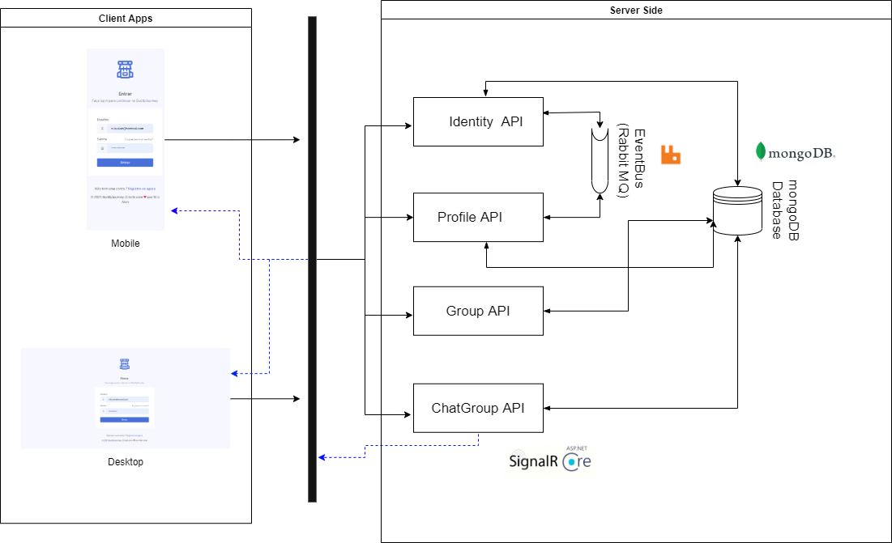

Figura 2 - Arquitetura da aplicação Buddy Journey (Fonte: Autoria própria).

4.2 Tecnologias utilizadas e APIs

A tecnologia utilizada no sistema é composta por:

* Frontend

No FrontEnd, uma das tecnologias utilizadas é o React:

“React faz com que a criação de UIs interativas seja uma tarefa fácil. Crie views simples para cada estado na sua aplicação, e o React irá atualizar e renderizar de forma eficiente apenas os componentes necessários na medida em que os dados mudam.” (ReactJs, s.d).

Além disso, como no React usaremos o conceito de estados na aplicação, para auxiliar nessa construção dos componentes, utilizaremos o Redux Sagas:

“Um gerenciador de efeitos colaterais Redux intuitivo. Fácil de gerenciar, testar e executar com eficiência.” (Redux Saga, 2021).

Para todas essas tecnologias citadas, será utilizada um design pattern chamada Redux-Sauce.

* Backend

No Backend, a tecnologia utilizada será ASP .NET Core 5.0 juntamente com frameworks como: IdentityServer – “Um servidor de autenticação que implementa os padrões do OpenID Connect (OIDC) e do OAuth 2.0 para ASP.NET Core. Ele foi projetado para fornecer uma maneira comum de autenticar solicitações para todos os seus aplicativos, sejam eles Web, nativos, móveis ou pontos de extremidade de API.” (Microsoft, 2020).

Além disso, para comunicação com o banco de dados, é utilizado o MongoDB Driver.

Para realizar a comunicação em tempo real do chat dos grupos da aplicação, será utilizada a tecnologia Real-time ASP.NET com SignalR:

“SignalRASP.NET Core é uma biblioteca de código-fonte aberto que simplifica a adição de funcionalidades da Web em tempo real aos aplicativos. A funcionalidade da Web em tempo real permite que o código do lado do servidor e push de conteúdo para os clientes instantaneamente.” (Microsoft, 2021)

E por fim, utilizaremos um software de mensageria para comunicação necessária entre os serviços distribuídos, para esse fim, será utilizado o RabbitMQ:

“Em poucas palavras, RabbitMQ é um software open source de mensageria. Fornece uma forma comunicação assíncrona de dados entre processos, aplicações ou servidores. É um dos brokers de mensagens mais utilizados e implementa o protocolo AMQP — Advanced Message Queueing Protocol.” (iundarigun, 2020)

* Base de Dados

A base de dados é não relacional, utilizando-se do MongoDB:

“MongoDB é um banco de dados de documentos, o que significa que ele armazena dados em documentos do tipo JSON. Acreditamos que esta é a maneira mais natural de pensar sobre dados, e é muito mais expressiva e poderosa do que o modelo tradicional de linha/coluna.” (MongoDB, s.d)

4.3 Modelo de dados

### **4.3.1 Modelo Conceitual**

O modelo de dados utilizado na aplicação é um modelo de dados não relacional, mais precisamente, orientado a documentos.

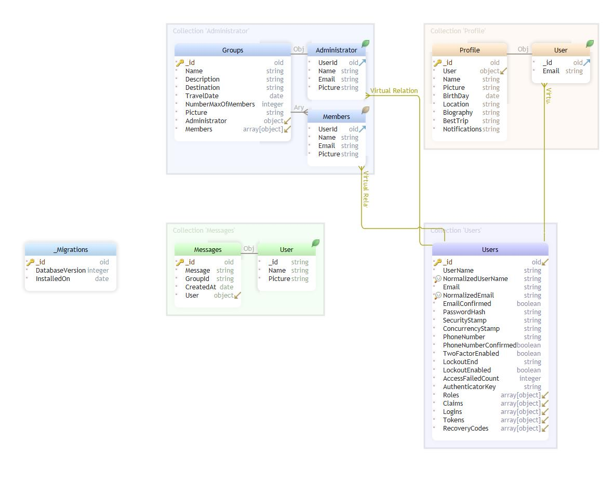4.3.2 Modelo Lógico

Figura 3 - Modelo Lógico de dados da aplicação Buddy Journey (Fonte: Autoria própria).

4.3.3 Diagrama de Classes

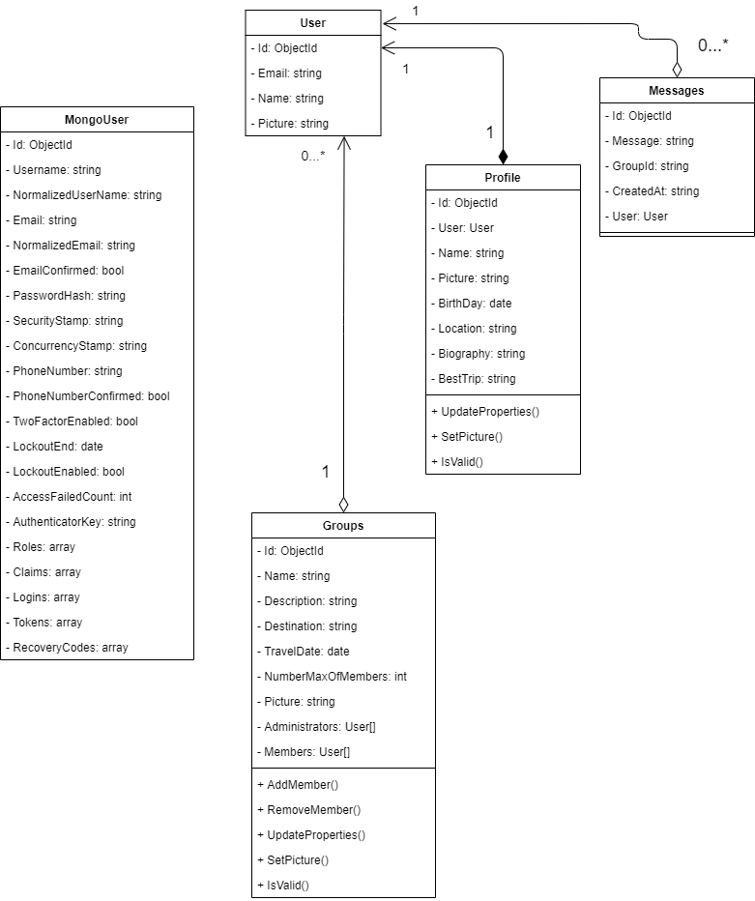

Figura 4 - Diagrama de classes da aplicação Buddy Journey (Fonte: Autoria Própria).

4.4 Diagrama de Sequência

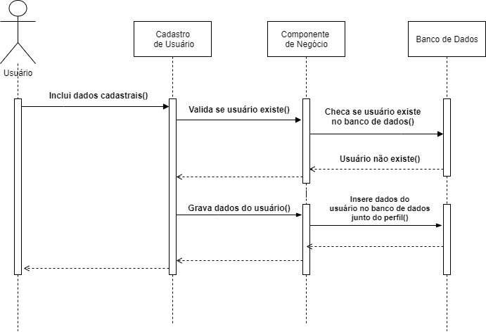

Figura 5 - Diagrama de Sequência: Cadastro de usuário

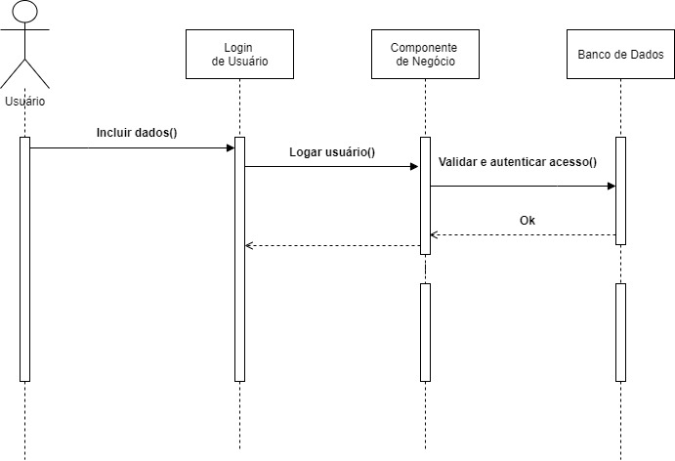

Figura 6 - Diagrama de Sequência: Logar

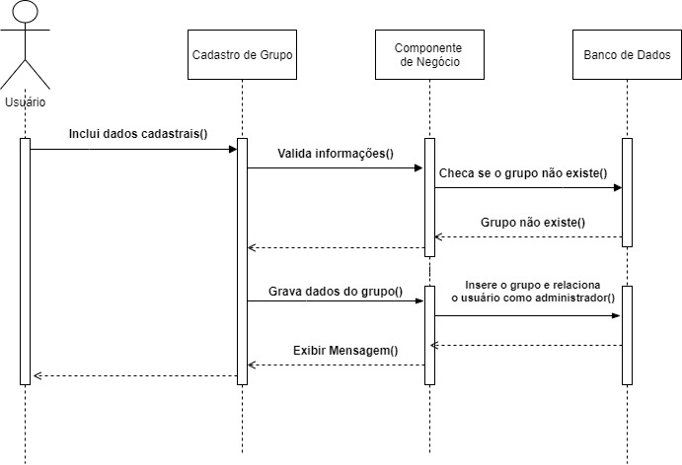

Figura 7 - Diagrama de Sequência: Cadastrar Grupo

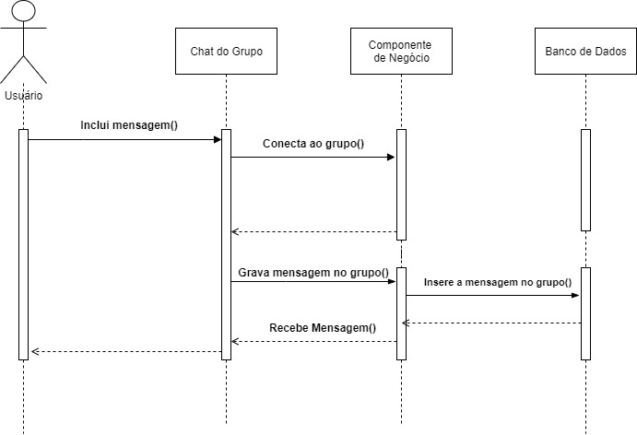

Figura 8 - Diagrama de Sequência: Enviar Mensagem

4.5 Diagrama de Atividades

Figura 9 - Diagrama de Atividade: Fazer Login

Figura 10 - Diagrama de Atividade: Ingressar no Grupo

Figura 11 - Diagrama de Atividade: Enviar Mensagem

4.6 Interfaces com o usuário

Figura 12 - Interface: Login

A tela de login (Figura 12) acima permite que o usuário acesse a plataforma informando um e-mail e uma senha previamente cadastrada, possibilitando assim seu acesso autenticado.

Figura 13 - Interface: Registrar-se

A tela de “Registrar-se” (Figura 13) serve para que novos usuários possam criar seu usuário e consequentemente seu perfil, para utilizar sua conta de maneira segura e personalizada em todos os grupos.

Figura 14 - Interface: Recuperar Senha

Na tela de “Recuperar Senha” (Figura 14), o usuário poderá informar um e-mail que tenha cadastrado para que seja enviado um e-mail automático por parte da plataforma, orientando o usuário a recuperar sua senha, criando uma nova senha para o usuário em questão, utilizando assim, o e-mail como forma de segurança.

Figura 15 - Interface: Tela inicial

Na tela inicial (Figura 15), o usuário terá em sua visão – da esquerda para a direita, a barra de navegação, a seção em questão e por fim o chat, ocupando a maior parte da tela. Nesse início, o usuário poderá selecionar iniciar um tour.

Figura 16 - Interface: Tour

No Tour (Figura 16), o usuário será instruído por indicações visuais na tela e, juntamente através de textos, a como utilizar cada seção da plataforma e qual sua finalidade.

Figura 17 - Interface: Perfil

No Perfil (Figura 17), o usuário poderá visualizar suas informações cadastradas para o seu perfil.

Figura 18 - Interface: Editar Perfil

Ao clicar no botão de editar no perfil, o usuário terá a opção de editar seus dados cadastrados (Figura 18).

Figura 19 - Interface: Grupos

A tela de “Grupos” (Figura 19) é onde o usuário poderá gerenciar um grupo, tanto optando por criar um grupo de viagem, como também ingressar em um grupo de interesse.

Figura 20 - Interface: Buscar um Grupo

Ao optar por ingressar em um grupo, na tela de “Grupos”, o usuário poderá buscar por um grupo de sua preferência (Figura 20), realizando uma filtragem por nome de grupos ou destinos de viagem do grupo.

Figura 21 - Interface: Criar Grupo

Ao optar por criar um grupo, na tela de “Grupos”, o usuário poderá criar um grupo, fornecendo algumas informações (Figura 21).

Figura 22 - Interface: Chat

Na tela de “Chat” (Figura 22), o usuário poderá selecionar um grupo em questão para abrir toda a conversa dele, possibilitando assim, o envio de suas mensagens junto dos outros integrantes do grupo.

Figura 23 - Interface: Mensagens

O usuário poderá inserir textos, emojis, links durante uma conversa em um grupo (Figura 23).

Figura 24 - Interface: FAQ

O usuário poderá informar qualquer tipo de denúncias ou realizar perguntas sobre a plataforma através do e-mail disponibilizado na seção de FAQ da plataforma (Figura 24).

5. Implantação

O repositório do projeto pode ser acessado através do link: <https://github.com/niloiturra/buddy-journey>

O projeto conta com 2 pastas principais, sendo elas: server (relacionada ao backend) e a pasta spa (relacionada ao frontend).

Para ter a aplicação completa do sistema, é necessário a instalação de algumas ferramentas e tecnologias para suportar a aplicação, dentre elas:

* Para o Backend

- .NET 3.1

- MongoDB (versão mais recente)

- RabbitMQ (versão mais recente)

* Para o Frontend

- NPM (versão mais recente)

O software trabalha com uma arquitetura baseada em serviços distribuídos, então, para publicar a aplicação na nuvem por exemplo, podemos utilizar alguns serviços como o Docker (para uso de containers) aliado ao NGINX (realizando o papel de um proxy reverso, para fazer a comunicação com a internet da aplicação/servidor para o mundo).

1. **Apêndice**

De acordo com a pesquisa realizada, descrita através das figuras abaixo, é possível chegar a conclusão de que, as pessoas realmente almejam viagens, de 42 pessoas pesquisadas, 97,7% delas tinham o interesse de realizar alguma viagem. Além disso, 60,5% dessas utilizaram plataformas para auxiliar na viagem, como por exemplo, TripAdvisor e Airbnb.

Além disso, 65% das pessoas que auxiliaram na pesquisa, apoiam a ideia de uma plataforma que tenha como foco principal a viagem e o turismo, integrando a parte social como forma principal, por meio de grupo por exemplo, possibilitando a integração de pessoas que tenham um mesmo destino, e facilitando o processo de viagens com outros indivíduos.

Figura 25 - Pesquisa de Campo: Cabeçalho

Figura 26 - Pesquisa de Campo: Resultado 1ª pergunta

Figura 27 - Pesquisa de Campo: 2ª pergunta

Figura 28 - Pesquisa de Campo: Resultado 2ª pergunta

Figura 29 - Pesquisa de Campo: 3ª pergunta

Figura 30 - Pesquisa de Campo: Resultado 3ª pergunta

Figura 31 - Pesquisa de Campo: 4ª pergunta

Figura 32 - Pesquisa de Campo: Resultado 4ª pergunta

Figura 33 - Pesquisa de Campo: 5ª pergunta

Figura 34 - Pesquisa de Campo: Resultado 5ª pergunta

Figura 35 - Pesquisa de Campo: 6ª pergunta

Figura 36 - Pesquisa de Campo: Resultado 6ª pergunta

1. **Conclusão**

Este item é muito importante. Faz o fechamento, concluindo as ideias. Esta etapa sintetiza todo o trabalho realizado e fornece uma resposta para a questão apresentada. Pode também levantar hipóteses e refletir sobre cada objetivo proposto.

A conclusão deverá apresentar um resumo de tudo o que foi feito. Poderão ser inseridos argumentos que mostrem quais objetivos foram atingidos e os resultados obtidos.

Referências Bibliográficas

@gente no Turismo. *@gente no Turismo turismo digital.* s.d. https://agentenoturismo.com.br/2018/04/18/redes-sociais-no-turismo-como-engajar-para-decolar/ (acesso em 14 de 03 de 2021).

Blog - Agência Digital TTB. 2021. http://tectriadebrasil.com.br/blog/2013/06/20/a-influencia-das-redes-sociais-no-turismo/.

eztravel. 10 de 11 de 2020. https://eztravel.com.br/12-tendencias-para-o-turismo-pos-pandemia/.

Meio & Mensagem. *Meio&Mensagem.* s.d. https://www.meioemensagem.com.br/home/midia/2018/09/18/tripadvisor-lancara-rede-social-de-turismo.html (acesso em 14 de 03 de 2021).

Monitora. *Monitora Tec.* 2020. https://www.monitoratec.com.br/blog/especificacao-de-requisitos-de-software/ (acesso em 26 de 09 de 2021).

terra. *ISTOÉDINHEIRO.* 2020. https://www.istoedinheiro.com.br/o-impacto-do-coronavirus-no-turismo/.

TripAdvisor. *TripAdvisor Fórum.* s.d. https://www.tripadvisor.com.br/ShowForum-g294280-i1045-Brazil.html (acesso em 14 de 03 de 2021).

Trupadvisor. *TripAdvisor.* 2021. https://www.tripadvisor.com.br/ForumHome.

Turismo e Inovação. *Turismo e Inovação.* s.d. http://turismoeinovacao.com/startup/voce-conhece-a-netflix-de-viagens/ (acesso em 14 de 03 de 2021).

Glossário

**Design Pattern**  – Design Patterns ou padrões de projetos são soluções generalistas para problemas recorrentes durante o desenvolvimento de um software. Não se trata de um framework ou um código pronto, mas de uma definição de alto nível de como um problema comum pode ser solucionado. (Opus Software, 2018).

Padrões de formatação a serem utilizados:

1. Títulos use letra Arial ou Times New Roman, 14, negrito

* 1. **Subtítulos, Arial ou** Times New Roman**, tamanho 12, negrito**

**Corpo do texto:** Todo o corpo do texto deverá estar formatado com letra Arial ou Times New Roman tamanho 12. Espaçamento entre linhas 1,5.

**Itálico:** Deve ser usado nas palavras de outros idiomas. Esta orientação não se aplica às expressões latinas apud e et al.

**Formatação da página:** Margens: Direita e inferior: 2cm / Esquerda e superior: 3cm

Espaçamento entre linhas 1,5